O predstavljačima

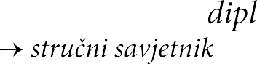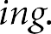
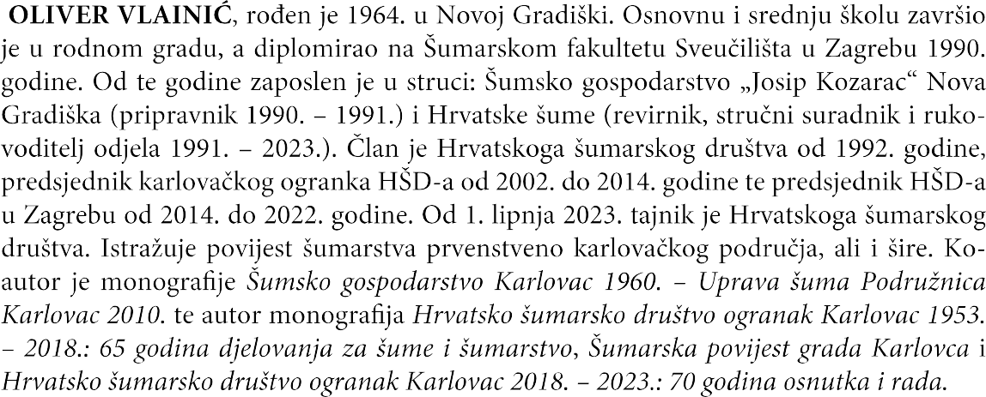

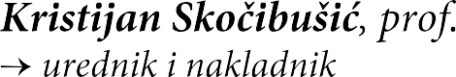
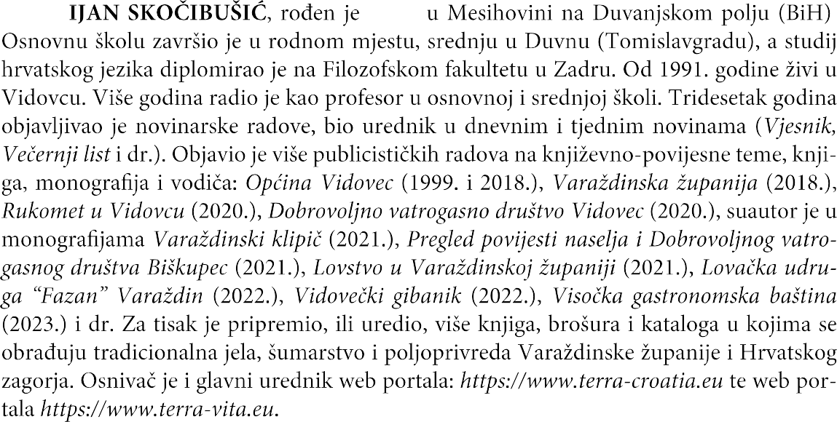



Dr. sc. Tomislav Dubravac, znanstveni savjetnik,
recenzent knjige

Rođen 11. svibnja 1962. godine u Tramošnici, BiH, gdje završava osnovnu, a srednju šumarsku školu završava u Karlovcu. Diplomirao (1989.), magistrirao (1997.) i doktorirao (2002.) na Šumarskom fakultetu Sveučilišta u Zagrebu. Radi u Hrvatskom šumarskom institutu u Jastrebarskom u trajnom zvanju znanstvenog savjetnika Od 2009. do 2019. obnaša dužnost Predstojnika Zavoda za uzgajanje šuma. Bio je Predsjednik Znanstvenog vijeća Hrvatskog šumarskog instituta. Ovlašteni je inženjer šumarstva za opći smjer te za ekologiju, zaštitu prirode i urbano šumarstvo. Objavio je samostalno ili u suautorstvu, više od 170 znanstvenih i stručnih članaka, od kojih je više od 80 indeksirano u referalnim časopisima. Sudjelovao u izradi više pravilnika i zakona iz područja šumarstva, Šumsko-gospodarske osnove područja RH (2016.-2025.), odobrenja Programa gospodarenja u državnim i privatnim šumama. Obnašao je dužnost glavnog i tehničkog urednika znanstvenog časopisa RADOVI (2000.-2006.), član uređivačkog odbora više domaćih i međunarodnih časopisa, mentor izrade magistarskih i doktorskih radova. Bio je član Nacionalnog znanstvenog vijeća za područje biotehničkih znanosti (2013.-2017.). Redoviti je član Internacionalne akademije nauka i umjetnosti u BiH, član suradnik Akademije šumarskih znanosti, član Družbe “Braća Hrvatskoga Zmaja”. Urednik je više znanstvenih knjiga te knjiga kulturnog, povijesnog i ekološkog karaktera.Aktivist na popularizaciji znanosti, šumarske struke i ekoloških promišljanja u elektronskim i tiskanim medijima, objavio je više od 30 stručnih i popularnih članaka. Nositelj Spomenice Domovinskog rata (1991.-1992.).

